Al-Islam dan Kemuhammadiyahan

UAS AIKA yang pertama

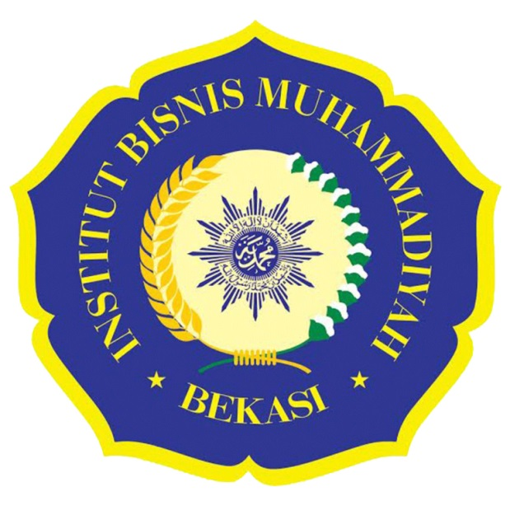

Disusun oleh :

Fahrezi Rizqiawan

Fakultas Teknik Informatika

Institut Bisnis Muhammadiyah

2020

1. Agama yang didasarkan pada kitab Samawi ini dinamakan pula dengan Agama Abrahamik. Adapun yang termasuk kitab samawi beserta nama rasul penerimanya adalah sebagai berikut : Kitab Al-Quran, penerimanya Nabi Muhammad SAW, Kitab Injil, penerimanya Nabi Isa AS, Kitab Taurat, penerimanya Nabi Musa AS dan Kitab Zabur, penerimanya Nabi Daud AS. Dalam keyakinan Islam, keempat kitab samawi tersebut di atas saling berkaitan di mana Al-Quran sendiri berkedudukan sebagai kitab penyempurna dan penutup. Maka setelah turunnya Al-Quran, Taurat, Zabur dan Injil tidak lagi menjadi pedoman hidup meski tetap harus diimani sebagai kitab yang berisi wahyu Allah SWT. Al-Quran selain itu juga berkedudukan sebagai kitab penutup sebab setelahnya tak ada lagi nabi dan rasul yang akan diutus Allah SWT sehingga sudah tentu tak akan ada lagi wahyu yang diturunkan. Apakah pendapat saudara terkait bahwa seluruh ajaran kitab samawi mengajarkan tauhid kepada Allah, jelaskan. (bobot ; 20).

2. Jelaskan pengertian Nabi dan Rasul dalam tinjauan bahasa (Lughowi) dan Terminologi (Istilah), serta jelaskan perbedaan pengertian Nabi dan Rasul. (bobot ; 20).

3. Dalam menjelaskan tentang Taqdir : Imam an-Nawawi rahimahullah mengatakan, “Ketahuilah bahwa keyakinan para pengikut kebenaran adalah menetapkan (mengimani) takdir Allâh, yang berarti bahwa Allâh Subhanahu wa Ta’ala telah menetapkan takdir segala sesuatu secara azali (terdahulu), dan Dia Subhanahu wa Ta’ala Maha mengetahui bahwa semua itu akan terjadi pada waktu-waktu (tertentu), dan di tempat-tempat (tertentu) yang diketahui-Nya, yang semua itu terjadi sesuai dengan ketetapan takdir-Nya.”. Uraikan dan Jelaskan Apa yang saudara pahami terkait pengertian Taqdir Allah dan apa bedanya Qodho dan Qodhar sesuai uraian materi kuliah. (bobot ; 20).

4. Uraikan dan Jelaskan bahaya berbuat Musyrik kepada Allah dengan berdasarkan dalil2 yang kuat sesuai penjelasan alquran dan hadits. (bobot ; 20).

5. Uraikan dan Jelaskan Pandangan Sayyid Abul A'la al-Maududi, bahwa kalimat tauẖîd akan memberikan beberapa pengaruh atau dampak dalam kehidupan seorang muslim, sesuai uraian materi kuliah. (bobot ; 20).

**JAWABAN**

1. Iya, sebab semua kitab samawi mengajarkan tauhid kepada allah dengan mempelajari keseluruhan isi yang ada di dalam sebuah kitab

2. Nabi (diartikan *Naba*) seorang laki-laki yang diberikan wahyu Allah untuk dirinya sendiri, sedangkan Rasul (diartikan *Irsal*) adalah seorang laki-laki yang diberikan wahyu Allah untuk para umatnya.

3. Takdir Allah sendiri yaitu ketetapan suatu peristiwa yang sudah diatur oleh Allah S.w.t

Qodho = Ketetapan Allah yang tidak dapat dirubah

Qadar = Ketetapan Allah pada semua makhluk hidup. Termasuk manusia, hewan, dan tumbuhan

4. dalil tersebut berada di alquran surah At-Taubah ayat 31 yang artinya : “Mereka menjadikan orang –orang alimnya rahib – rahib mereka tuhan selain Allah”.

5. a. Kalimat tauhid akan menumbuhkan kebanggaan dan kebesaran jiwa tanpa suatu kehinaan

b. Kalimat tauhid sendiri akan menumbuhkan kerendahan hati seseorang

c. percaya dengan kalimat tauhid akan memberikan seseorang sebuah kekuatan yakni keteguhan, kesabaran, dan ketangguhan.

d. seseorang yang percaya kalimat tauhid akan berkomitmen untuk menjaga syariat Allah